Прототип интерфейса изображен на рисунке 1.

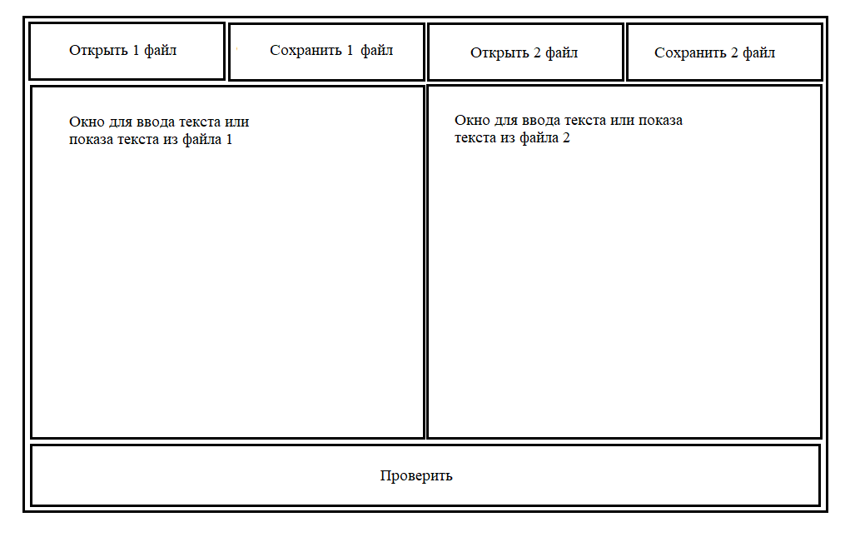

Рисунок 1 – Примерный вид интерфейса

Кнопки «Открыть 1 файл» и «Открыть 2 файл» служат для открытия текстового фала для сравнения.

Кнопки «Сохранить 1 файл» и «Сохранить 2 файл» служат для сохранения изменений в файле.

Кнопка «Проверить» служит для сравнения двух файлов и показа окна с результатом.

Поля для ввода текста служат для вывода текста из файла и ввода своего текста для сравнения.